Московский государственный технический университет им. Н.Э.Баумана

|  |  |  |
| --- | --- | --- |
| Защищено:  Большаков С.А.  "" |  | Демонстрация ЛР:  Большаков С.А.  "" |

**Отчет по лабораторной работе № 1 по курсу**

**Системное программирование**

**" Изучение электронных справочников**

**системного программиста и эмуляторов ОС "**

#### (есть ли дополнительные требования - НЕТ)

9

(количество листов)

Вариант № 3

1. Команда ОС – **DATE**
2. Блок ОС – **FCB**
3. Прерывание ОС – **34**

|  |  |
| --- | --- |
| ИСПОЛНИТЕЛЬ: |  |
| студент группы **ИУ5Ц-61Б** | _____________________ |
|  | (подпись) |
| **Рябкин А.В.** | "18"__Мая___2021 г. |

Москва, МГТУ - 2021

Оглавление

1. Цель выполнения лабораторной работы 3

2. Порядок и условия проведения работы 3

3. Краткая инструкция по работе со справочником Help6 3

4. Результаты поиска команды ОС 5

5. Результаты поиска прерывания ОС 6

6. Результаты поиска управляющего блока ОС 8

7. Выводы по ЛР 9

# Цель выполнения лабораторной работы

Целью выполнения лабораторной работы №1 является знакомство со специальными электронными справочниками системного программиста, запуск 16 битного справочника с помощью программы DOSBox.

# Порядок и условия проведения работы

Изучить в общем руководстве, разделы о: работе в режиме командной строки (CS) и работе с файловыми менеджерами (FM).

В режиме KS выполнить команды: DIR, HELP, DATE и SET.

В программах FAR или VC, проверка: переключение директорий, поиск файлов, создание и редактирование простого текстового файла, копирование и перемещение файлов, навигация по меню.

Скачайте и разверните каталоги под эмулятором ОС или в CS под CMD.EXE.

Изучить таблицу задач для нашего варианта.

Найди нужную информацию и записать ее в отчете и изучить.

Изучить вопросы безопасности HR и ответить на них.

# Краткая инструкция по работе со справочником Help6

Для того, чтобы успешно открыть справочник, необходимо смонтировать каталог с командой (команда mount v .\lr1), включить русификацию (команда keyb ru 866), войти в папку справочника и запустить справочник командой “xview”. Чтобы начать работать со справочником необходимо нажать любую клавишу. Пример запуска справочника приведен ниже:

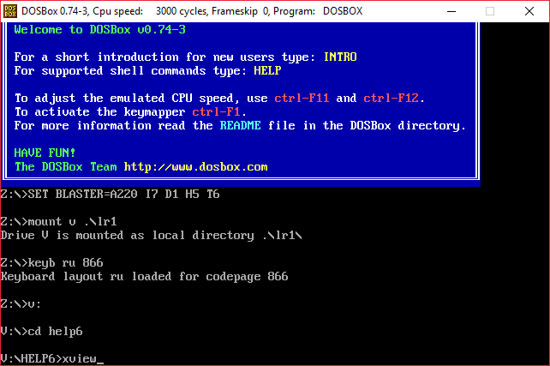

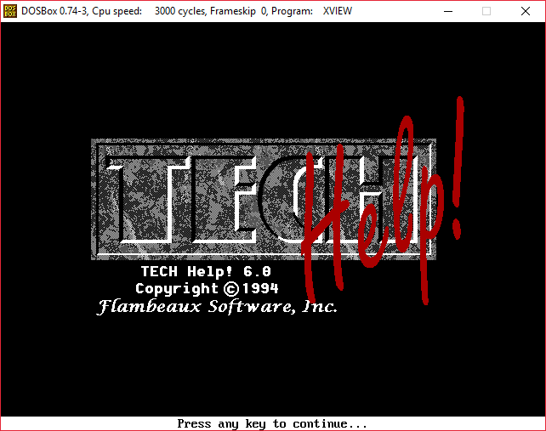

На окне приветствия достаточно нажать на любую клавишу клавиатуры.

Управление можно производить как с помощью мыши, так и с помощью клавиатуры. В основном используются клавиши стрелок, клавиши F ряда либо комбинации Alt + π, где π – выделенный красным символ в нижней строке и строке меню, ESC, а так же клавиши плюс и минус, PgUp и PgDown.

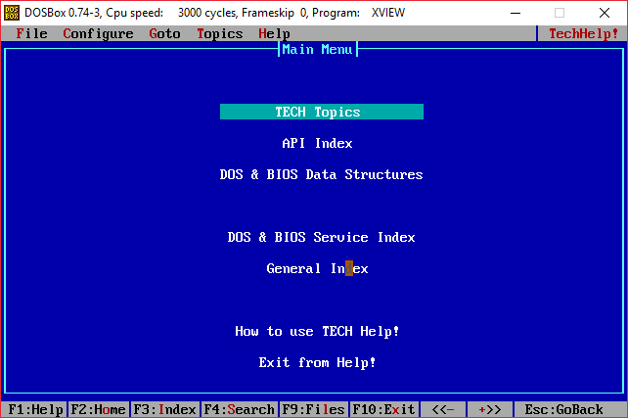

# Результаты поиска команды ОС

Команда DATE используется для вывода текушей даты системы. В версии ДОС 1.1+ так же выводит текущий день недели, однако в версиях 2.х вывод дня недели не гарантируется. Так же замечено, что в версиях ДОС до 2.1 могли быть проблемы с переносом даты.

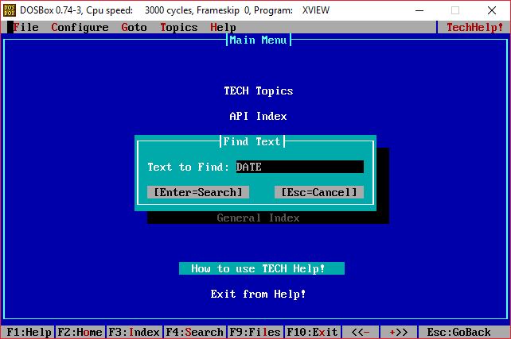

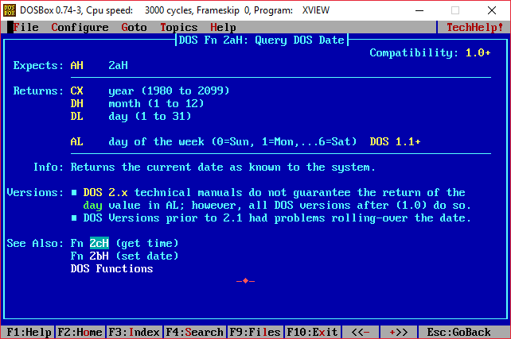

# Результаты поиска прерывания ОС

Прерывание 34 возвращает адрес статуса ДОС флага, который обозначает текущее состояние процесса INT 21H. Если я все верно понял, это для случаев проверки, когда процесс в 21h еще идет, но программа получает доступ через таймер или другое прерывание. Если возвращается не нуль, то программа должна ждать.

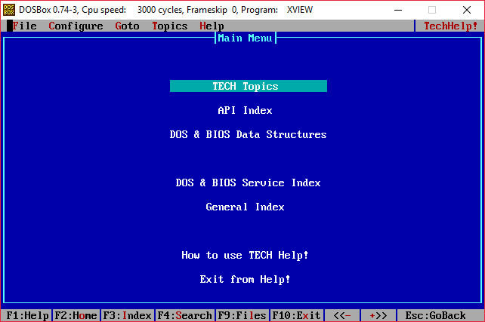

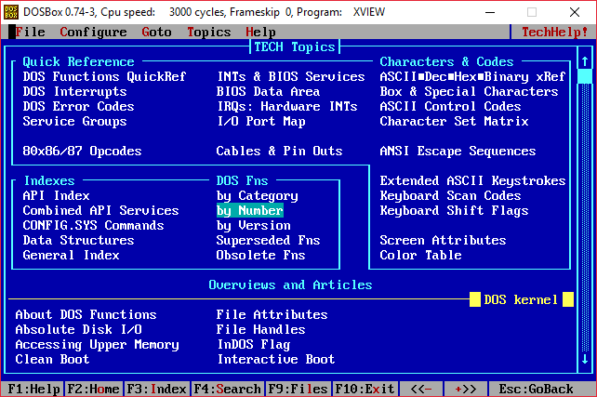

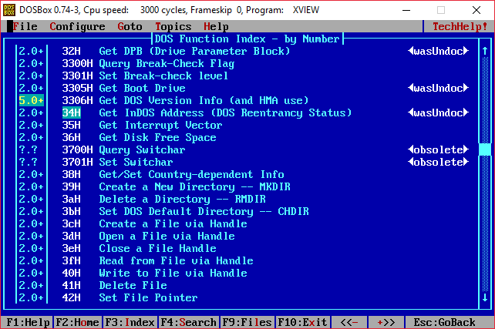

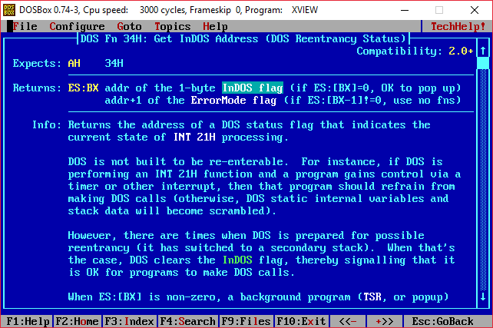

# Результаты поиска управляющего блока ОС

FCB(File Control Block) – Блок контроля файла. И используется операционной системой при операциях с любыми файлами, содержит часть свойств файла. Автор справочника так же отмечает, что даже на момент написания это считалось крайне устаревшей функциональностью, и что нужды в использовании этой структуры нет совершенно.

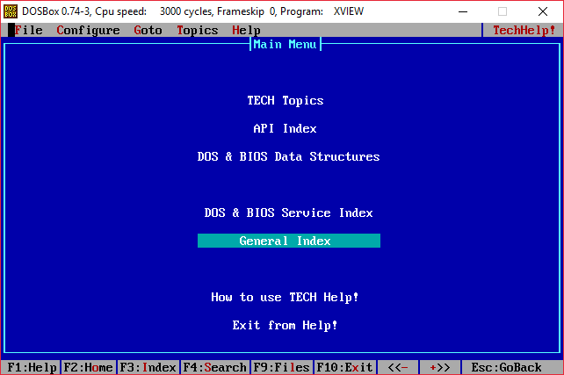

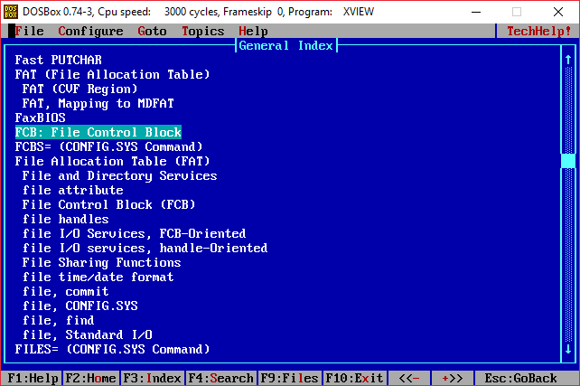

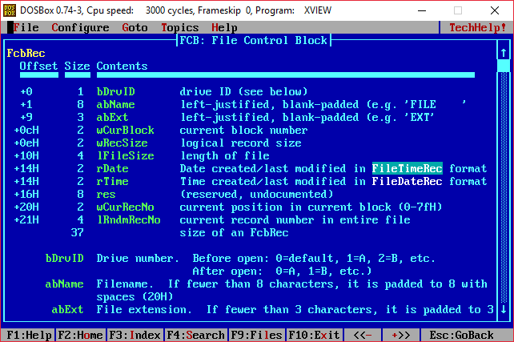

# Выводы по ЛР

В данной лабораторной я научился работать с DosBox, находить и запускать с помощью специальных команд командной строки справочники, а также находить необходимую информацию в справочниках.